بسم الله الرحمن الرحيم

مذكرة الصف الثاني / الفصل الدراسي الثاني

اسم الطالب
......................................................................................
الصف الثاني
A B C D

أنا أصلي
السُّؤالُ الأوَّلُ : أكمل الفراغ بما يناسب يا بطل المستقبل :
1 – في الركوع أقول ............................. ثلاثا .
2- في السجود أقول ..............................ثلاثا .
3- نقرأ في الركعة الأولى ..............وسورة ............
4- نقرأ في الركعة الثانية ..............وسورة ............
5- سأحافظ على صلواتي ..............................
حتى أنال .........................................
السُّؤالُ الثاني : أكمل الفراغ :
التحيات لله والصلوات و................... ، السلام عليك أيها ................. ورحمة الله و.................... ، السلام علينا وعلى ................ الله ................. ، أشهد أنْ لا إله إلا ................ وأشهد أنّ ................... عبدهُ ........................
سأحرص على أداء الصلاة بصورة صحيحة 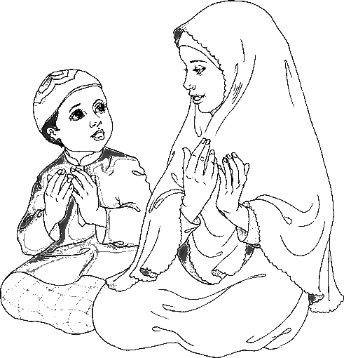

السُّؤالُ الثالث : أكتب التسبيح أو الدعاء المناسب لكل ركن مما يلي :
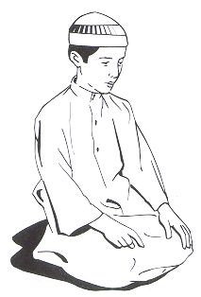 .......................................................................................................

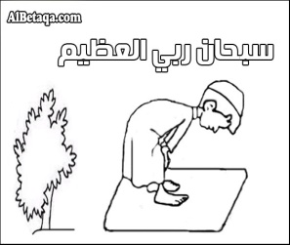 ..................................................................................................................

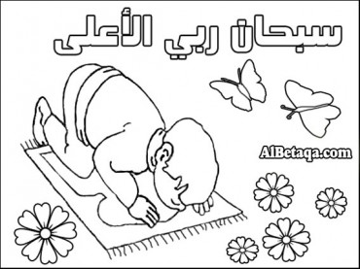 ...................................................................................................................

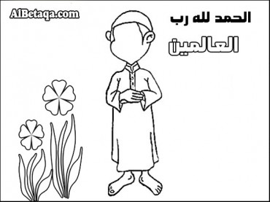...................................................................................................................


فضل الصلاة
֍ انسخ حديث فضل الصلاة

..................................................................

..................................................................

..................................................................

..................................................................

..................................................................

..................................................................

.................................................................

سأحفظ الحديث الشريف ...... وأبين لعائلتي تفسيره

فضل الصلاة

السؤال الأوَّل : فكّر جيداً يابطل ثم اكتبْ الجواب الصحيح :
-1العمل الذي يمحو الذنوب
2- الذنوب تدخل الإنسان
3- الحسنات تدخل الإنسان

السؤال الثاني : أكتب معنى المفردات التالية :
درنه : ......................................................

الخطايا:.....................................................
السؤال الثالث :
أذكر أسماء الصلوات الخمس :
1............................. 2............................
3............................ 4.............................
5............................................................
فضل الصلاة
السؤال الرابع : أكمل النجوم التالية في فضل الصلاة :
تقرب الإنسان إلى
.................
يمحو الله بها
................
مثلها كنهر نغتسل منه في اليوم
..................................................
يرفع الله بها
................
صلاتي نور
.....................

الصادق الأمين
السؤال الأول : أكمل العبارات التالية :
1)عمل النبي صلى الله عليه وسلم في ...................و....................
2) لقب النبي صلى الله عليه وسلم ب .........................................
3) سأقتدي بالنبي صلى الله عليه وسلم في ...............و....................
السؤال الثاني : كيف تتصرف في المواقف التالي :
1) وجدت مبلغًـا من المال في ساحة المدرسة ؟
...........................................................................................
2) مزق صديقك مقعد الحافلة المدرسية ؟
..........................................................................................
3)أخذت لعبة من أخيك دون معرفته
.........................................................................................
4) استعرت قصة من مكتبة المدرسة
........................................................................................
سورة قريش
֍أنسخ سورة قريش
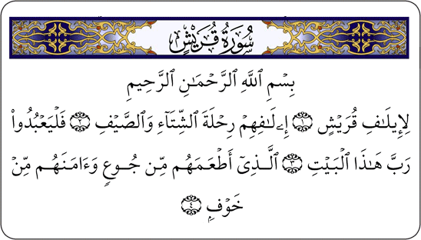
بسم الله الرحمن الرحيم

........................................................................................
........................................................................................
....................................................................................... ..
...........................................................................................
...........................................................................................
سورة قريش
السؤال الأول :
أكتب المعنى المناسب للكلمات القرءانية :
لإيلاف : .............................................................................
فليعبدوا : .............................................................................
هذا البيت : .........................................................................
رحلة الشتاء والصيف : ................................................................
السؤال الثاني :
أكمل الخريطة المفاهيمية التالية :
أنعم الله على أهل مكة بنعم كثيرة منها

..........................

......................

.....................

الواجب على أهل مكة

......................................................................................................................................
السؤال الثالث :
تحدث عن النعم الموجودة في بلدنا الإمارات وكيف نشكر الله على هذه النعم :

الأمانة
السؤال الأوَّل :
ما معنى الأمانة ؟
........................................................................................

السؤال الثاني :
ما أهمية الأمانة :
.............................................................
السؤال الثالث :
أذكر مثالا على أمانتك في :
البيت :.......................................................
العبادة :......................................................
المال :.......................................................
أهمية الأمانة ..................................................................................................................................................

جزاء الأمانة ...................................................................................................................................................

السؤال الرابع :
صنف المواقف التالية إلى أمين وغير أمين :
الموقف | أمين | غير أمين
لا يتأخر في أداء صلاته

وجد مالا فسلمه للمعلم ليعيده إلى صاحبه

أعاد لصديقه اللعبه التي استعارها

نقل إجابات الامتحان من صديقه

يحفظ أسرار البيت

֍֍ أذكر موقفا اتصفت به أنت وعائلتك بصفة الأمانة :

أنا أصلي 2
السؤال الأول :
أكتب أسماء الصلوات وعدد ركعاتها :
صلاة | عدد ركعاتها
الفجر
 | 4
العصر

السؤال الثاني: أكمل ما يلي
أقول بعد الصلاة ......................................................................
.......................................................................................
أنا أصلي بخشوع و.....................................................................
سأصلي خمس صلوات في اليوم والليلة

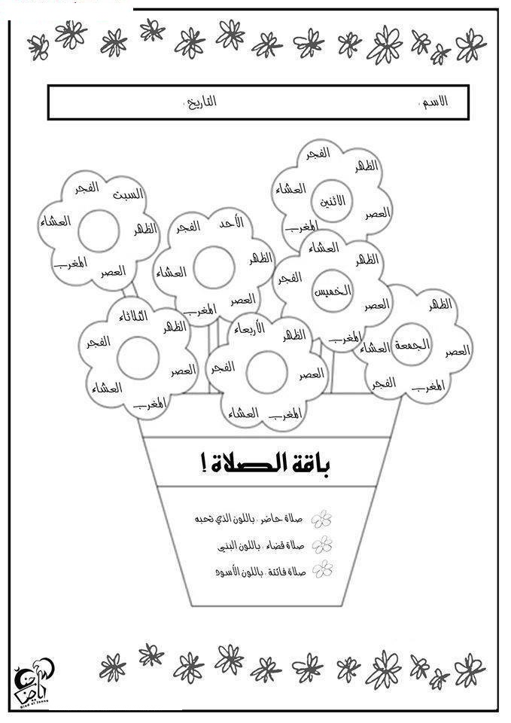
( فضلُ تلاوة ِ القرآنِ الكريمِ)

السُّؤالُ الأوَّلُ : لماذا نقرأ القرآن الكريم ؟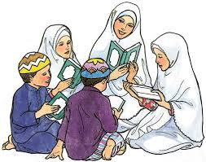
........................................................................

السُّؤالُ الثاني : بماذا تشعر عندما تقرأ القرآن الكريم ؟
.......................................................................

السُّؤالُ الثالث : اكتب أسماء السور القرآنية التي تحفظها :
- سورة الـ ...................................
- سورة الـ ...................................
- سورة الـ ...................................
- سورة الـ ...................................
سأقرأ كل يوم آيات من القرءان

قرآني نبض حياتي
أستمع إلى نشيدة
أنا والقرآن صديقان

السؤال الرابع : ما جزاء الذي يقرأ القرآن الكريم
.........................................................................................................................................

كم حسنة ستحصل عليها إذا قرأت سورة الفاتحة ؟
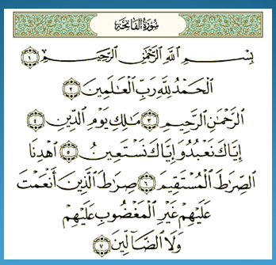


.

سورة القدر

النشاط الأول :


هيا يا بطل أكمل ما حفظته من سورة القدر.

(( إنا أنزلنه في .................. (1) وما أدارك ما.......................(2) ليلة القدر........................شهر(3) تنزل ............. و............ فيها بإذن ............من كل أمر (4) سلام هي حتى ............................(5 ) \
النشاط الثاني :

املأ الفراغات بما يناسبها :

أنزل الله في ليلة القدر ....................الكريم في شهر ...................
2-ليلة القدر خير من............................شهر. ֍
ليلة القدر أفضل عند الله من .......................... شهر
الروح هو ..........................
تبدأ ليلة القدر من .................الشمس إلى .............. الفجر.
ليلة القدر في .................... .. الأواخر من شهر رمضان.
من الأعمال التي يقوم بها المسلم في ليلة القدر:
1....................................3...............................
2....................................4..............................
أنسخ سورة القدر برسم المصحف :
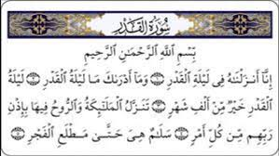

...........................................................................................

..........................................................................................

...........................................................................................

...........................................................................................

..........................................................................................
السيدة فاطمة
֍ السؤال الأول :
أكمل العبارات التالية بالكلمات المناسبة :
علي بن أبي طالب | الزهراء | أحب | النبي  محمد | البتول | خديجة | الحسن والحسين
1-فاطمة الزهراء بنت .............صلى الله عليه وسلم وأمها السيدة ..................
2-زوجها هو الصحابي ................................................
3-لها من الأولاد .....................و..................................
4-كانت أشبه الناس ب..................................................
5-لقبت رضي الله عنها ب.......................و.....................
6-أنا ......................... فاطمة وأقتدي بها في قوة إيمانها

֍ السؤال الثاني:
أذكر ثلاثة صفات لفاطمة الزهراء رضي الله عنها
1..............................................................
2..............................................................
3.............................................................

النشاط الثالث :
عبر عن دور السيدة فاطمة في حماية النبي صلى الله عليه وسلم :

أحبك يا رسول الله
وأحب كل الصحابة الذين دافعوا عنك

سورة الضحى
أنسخ سورة الضحى برسم المصحف:
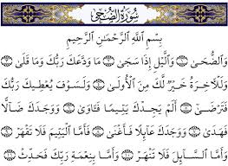

..........................................................................................................................................................................................................................................................................................................................................................................................................................................................................................................................................................................................................................................................................................................................................................................................................................................
سورة الضحى
النشاط الأول :
لون الكلمة وما يناسبها من معنى بنفس اللون :
ما ودعك ربك
ما قلى
الضحى
ما أبغضك
أول النهار
ما تركك ربك

فلا تنهر
فلا تقهر
عائلا
لا تسيء معاملته
فقيرا
لا تغلظ عليه في الكلام

سأحفظ سورة الضحى
وأبين لأخوتي معناها وسأقرأها في صلاتي

النشاط الثاني :أكمل ما يلي :
ما سبب نزول سورة الضحى ؟ ..................................................................................................................................................................
ماذا تفعل إذا شاهدت يتيما ؟
.................................................................................................................................................................
ماذا تفعل إذا أتاك مسكينا يطلب الصدقة ؟
..................................................................................................................................................................
كيف أشكر الله على نعمه ؟
..................................................................................................................................................................
أنا أرحم الأيتام وأعطف عليهم

آداب الطعام
النشاط الأول :
أكمل الفراغات التالية بما يناسبها :

1- آكل بيدي ...............................................................................
2- عند البدء بالطعام أقول ..............................................................
3- وعندما انتهي من الطعام أقول ....................................................

4- يجب أن أغسل يدي .............................و............................الأكل

أكتـب دعاء البدء بالطعــــــــــام

........................................................................................................

........................................................................................................

أكتب دعاء الانتهاء من الطعــــــام
.....................................................................................................

.....................................................................................................

معلومات إثرائية

أكتب أسماء أنبياء ذكرت في القرءان الكريم :

أكتب أسماء نساء وردت في القرءان الكريم :

أكتب أسماء نباتات ذكرت في القرءان:
....................
....................
....................

....................
....................
....................

أكتب أسماء حيوانات ذكرت في القرءان الكريم :

خير الأعمال في الإسلام
أنسخ الحديث الشريف :
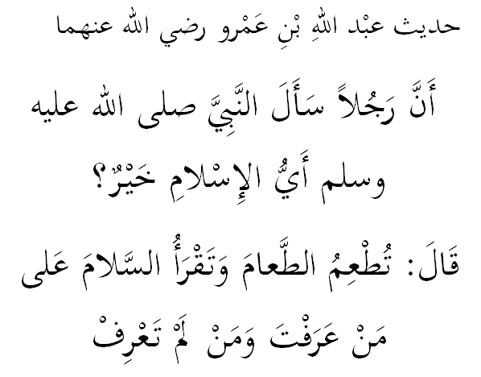

......................................................................................................................................................................................................................................................................................................................................................................................................................................................................................................

خير الأعمال في الإسلام
النشاط الأول :
أكتب معاني المفردات التالية :
أي الإسلام خير :...............................................................
تطعم الطعام :..................................................................
تقرأ السلام :....................................................................

النشاط الثاني :
لون باللون الأحمر الأعمال الدالة على إطعام الطعام وباللون الأصفر الأعمال الدالة على إفشاء السلام :
التصدق بالطعام على الفقراء
قول السلام عليكم
للجار

السلام على الأهل عند العودة من المدرسة

السلام على العامل
إفطار صائم
حفلة الزواج
السلام عند الحديث على الهاتف
السلام على الضيف
تقديم الطعام للضيف

النشاط الثالث
أذكر أمثلة فعلتها بنفسك عن
إطعام الطعام

.............................................................................................................
.....................................................................................................
.............................................................................................................
............................................................................................................
.............................................................................................................
.............................................................................................................
.............................................................................................................
.............................................................................................................
.............................................................................................................

.

إفشاء السلام

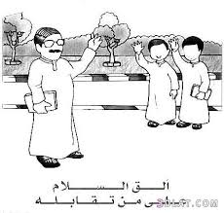

لون الصورة التي تدل على صنائع المعروف

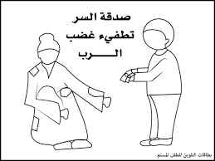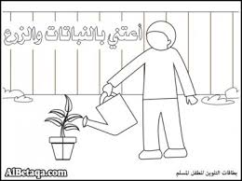
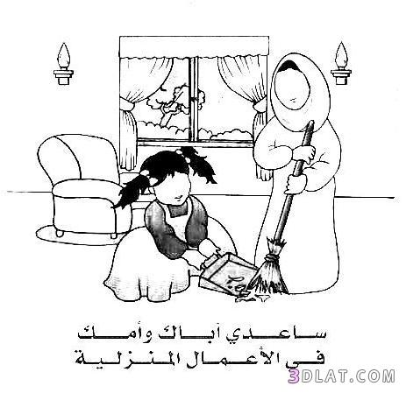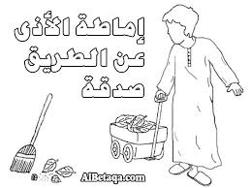

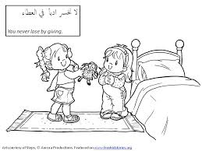
أحبابي الطلبة .......
أرجو أن تكونوا قد استفدتم مما تعلمناه سويا خلال هذا الفصل
وأتمنى أن تحافظوا على الأخلاق والصفات الحسنة التي تعلمناها
ولا تنسوا أحبابي وأبنائي بالمحافظة على الصلاة التي هي عماد ديننا الإسلام .......
وبر الوالدين وإطعام الطعام ..............
وأسأل الله تعالى أن نلتقي سويا في أعلى جناته مع سيدنا محمد صلى الله عليه وسلم

أحبكم يا بناة المستقبل
معلمتكم
ريما عمر قطوس

